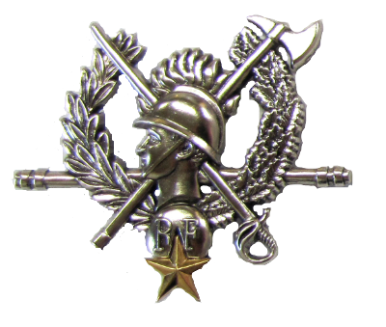

Diplôme autorisant le port de l’insigne métallique de

**-------ooo-------**

CHEF DE CENTRE

d’incendie et de secours

avec étoile bronze/argent/or

**-------ooo-------**

**Décerné au Grade/Nom/Prénom**

**Sous-officier/Officier** **au corps départemental des sapeurs-pompiers de XXXX**

**Chef du centre** de secours de XXXXX depuis le XX/XX/XX,

totalisant plus de XX années de service en qualité de chef de centre.

Fait à XXXXX, le XX/XX/XX.

**Le chef de corps départemental**

**Colonel Nom/Prénom**

Image insigne

Métallique

Du corps

Départemental